Белорусский государственный технологический университет

Факультет информационных технологий

Кафедра программной инженерии

Лабораторная работа №9

По дисциплине «Основы алгоритмизации и программирования»

На тему «Решение инженерных задач на основе циклических программ»

Выполнил:

Студент 1 курса 7 группы

Ленкевич Павел Андреевич

Преподаватель: асс. Андронова М.В.

2023, Минск

**Вариант 9 (основной)**

**Задание 1.**

В соответствии со своим вариантом написать программы для вычисления площади криволинейной трапеции по исходным данным из таблицы, приведенной ниже, методом ***трапеций*** и методом ***парабол***. Для всех вариантов принять **n** = 200. Сравнить результаты, которые должны отличаться на небольшую величину.

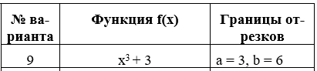

**Метод трапеции:**

#include <iostream> //Подключение библиотеки

using namespace std; // Позволяет не писать std перед потоковыми операторами Ввода-вывода

void main() // Тело программы

{

setlocale(LC_CTYPE, "Russian"); // Подключает русский язык

int n = 200; // Задаём переменные и их значения

double a, b, h, x, y, s = 0;

cout << "Введите координату левой границы (a): "; cin >> a; // Ввод значений переменных

cout << "Введите координату правой границы (b): "; cin >> b;

h = (b - a) / n; // Расчёт переменных: h - длинна отрезка, на которые была поделена трапеция, а их количество - n

x = a;

while (x <= (b - h)) { // Цикл с проверкой условия в ()

y = pow(x, 3) + 3; // Расчёт переменных

s = s + h * (y + (pow((x + h), 3) + 3));

x = x + h;

}

cout << "Площадь криволинейной трапеции пр методу трапеции равна: " << s << endl; // Вывод значения переменной s - площади

}

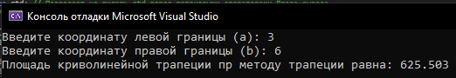

**Метод парабол:**

#include <iostream> //Подключение библиотеки

using namespace std; // Позволяет не писать std перед потоковыми операторами Ввода-вывода

void main() // Тело программы

{

setlocale(LC_CTYPE, "Russian"); // Подключает русский язык

int n = 200; // Задаём переменные и их значения

double a, b, h, x, y, s, s1 = 0, s2 = 0;

cout << "Введите координату левой границы (a): "; cin >> a; // Ввод значений переменных (границ интервала)

cout << "Введите координату правой границы (b): "; cin >> b;

h = (b - a) / (2 * n); // Расчёт переменных: h - длинна отрезка, на которые была поделена трапеция, а их количество - n

x = a + 2 * h;

for (int i = 1; i < n; i++) { // Цикл, который будет повторяться пока i<n, при этом на каждом круге значение i увеличивается на 1

s2 = s2 + pow(x, 3) + 3; // Расчёт переменных, необходимых для вычисления площади

x = x + h;

s1 = s1 + pow(x, 3) + 3;

x = x + h;

}

s = (h / 3) * ((pow(a, 3) + 3) + (4 * (pow(a + h, 3) + 3)) + (4 * s1) + (2 * s2) + (pow(b, 3) + 3))*2; // Вычисление площади согласно формуле

cout << "Площадь криволинейной трапеции пр методу парабол равна: " << s << endl; // Вывод значения переменной s - площади

}

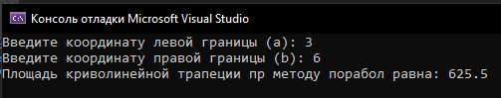

**По методу трапеции: 625,503**

**По методу парабол: 625,5**

Значения примерно равны, но по методу трапеций вышло больше на 0,003

**Задание 2.**

В соответствии со своим вариантом найти отрезок (значения **a** и **b**), который содержит один корень, ***отделив корни*** уравнения ***графическим*** методом для исходных данных из таблицы, приведенной ниже. Если корней несколько, то выбрать один из отрезков.

Написать программу вычисления корня уравнения методом ***дихотомии***. Точность вычислений принять равной **e** = 0,0001 для всех вариантов.

Найти корень уравнения с помощью приложения Excel.

Сравнить результаты.



**Графический метод (sin(x)=-x^3):**

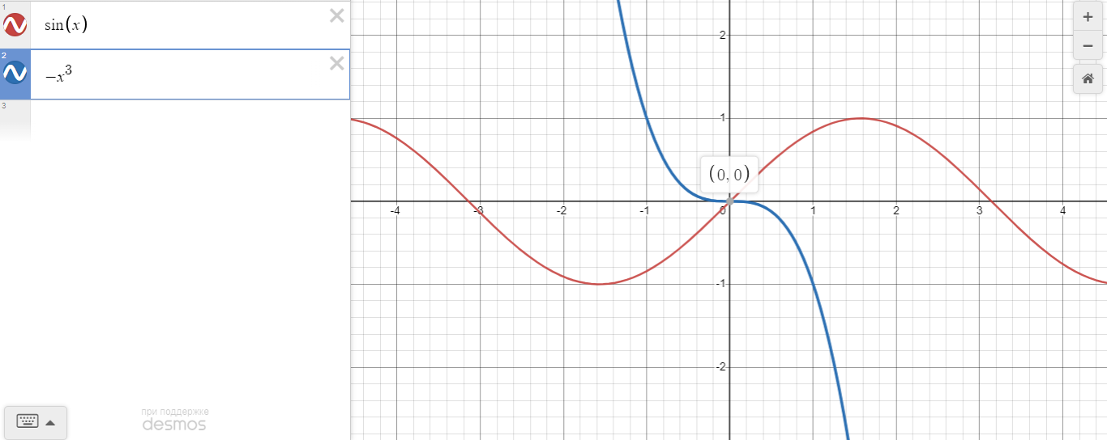

**Метод дихотомии:**

#include <iostream> //Подключение библиотеки

using namespace std; // Позволяет не писать std перед потоковыми операторами Ввода-вывода

void main() // Тело программы

{

setlocale(LC_CTYPE, "Russian"); // Подключает русский язык

float e = 0.0001, a, b, y, x;

cout << "Введите координату левой границы (a): "; cin >> a; // Ввод значений переменных (границ интервала)

cout << "Введите координату правой границы (b): "; cin >> b;

while (abs(a - b) > 2 * e) { // Цикл с проверкой условия в ()

x = (a + b) / 2; // Вычисление переменной x

if ((sin(x) + pow(x, 3)) * (sin(a) + pow(a, 3)) <= 0) // Оператор условия, само условие находится в ()

b = x; // Если истина

else

a = -x; // Если ложь

}

cout << "Значение корня (x): " << x << endl; // Вывод значения переменной x

}

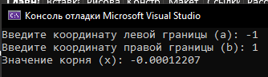

**Метод через Excel:**



**Графический метод: 0**

**Метод дихотомии: -0,00012207**

**Метод Excel: -0,00012207**

Все результаты примерно одинаковы, но по последним двум методам значения чуть меньше, чем у графического метода.

**Дополнительные задания**

**Вариант 1.**

**Задание 1.**

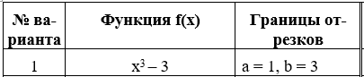

**Метод трапеции:**

#include <iostream> //Подключение библиотеки

using namespace std; // Позволяет не писать std перед потоковыми операторами Ввода-вывода

void main() // Тело программы

{

setlocale(LC_CTYPE, "Russian"); // Подключает русский язык

int n = 200; // Задаём переменные и их значения

double a, b, h, x, y, s = 0;

cout << "Введите координату левой границы (a): "; cin >> a; // Ввод значений переменных

cout << "Введите координату правой границы (b): "; cin >> b;

h = (b - a) / n; // Расчёт переменных: h - длинна отрезка, на которые была поделена трапеция, а их количество - n

x = a;

while (x <= (b - h)) { // Цикл с проверкой условия в ()

y = pow(x, 3) - 3; // Расчёт переменных

s = s + h * (y + (pow((x + h), 3) - 3));

x = x + h;

}

cout << "Площадь криволинейной трапеции по методу трапеции равна: " << s << endl; // Вывод значения переменной s - площади

}

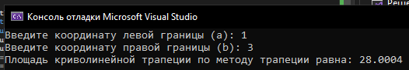

**Метод парабол:**

#include <iostream> //Подключение библиотеки

using namespace std; // Позволяет не писать std перед потоковыми операторами Ввода-вывода

void main() // Тело программы

{

setlocale(LC_CTYPE, "Russian"); // Подключает русский язык

int n = 200; // Задаём переменные и их значения

double a, b, h, x, y, s, s1 = 0, s2 = 0;

cout << "Введите координату левой границы (a): "; cin >> a; // Ввод значений переменных (границ интервала)

cout << "Введите координату правой границы (b): "; cin >> b;

h = (b - a) / (2 * n); // Расчёт переменных: h - длинна отрезка, на которые была поделена трапеция, а их количество - n

x = a + 2 * h;

for (int i = 1; i < n; i++) { // Цикл, который будет повторяться пока i<n, при этом на каждом круге значение i увеличивается на 1

s2 = s2 + pow(x, 3) - 3; // Расчёт переменных, необходимых для вычисления площади

x = x + h;

s1 = s1 + pow(x, 3) - 3;

x = x + h;

}

s = (h / 3) * ((pow(a, 3) - 3) + (4 * (pow(a + h, 3) - 3)) + (4 * s1) + (2 * s2) + (pow(b, 3) - 3)) * 2; // Вычисление площади согласно формуле

cout << "Площадь криволинейной трапеции пр методу парабол равна: " << s << endl; // Вывод значения переменной s - площади

}

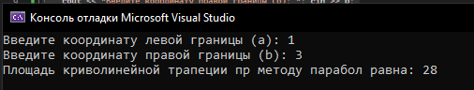

Ответы приблизительно равны, отличаясь на 0,0004

**Задание 2.**

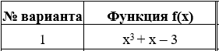

Графический метод:

X^3+x-3=0

X^3=3-x

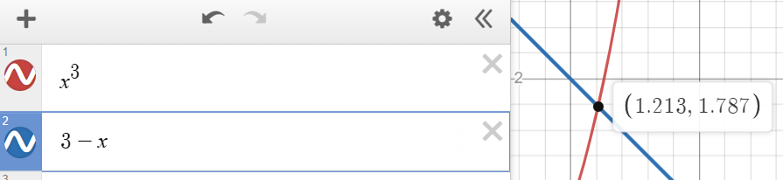

Корень в промежутке (1.2;1.8)

#include <iostream> //Подключение библиотеки

using namespace std; // Позволяет не писать std перед потоковыми операторами Ввода-вывода

void main() // Тело программы

{

setlocale(LC_CTYPE, "Russian"); // Подключает русский язык

float e = 0.0001, a, b, y, x;

cout << "Введите координату левой границы (a): "; cin >> a; // Ввод значений переменных (границ интервала)

cout << "Введите координату правой границы (b): "; cin >> b;

while (abs(a - b) > 2 * e) { // Цикл с проверкой условия в ()

x = (a + b) / 2; // Вычисление переменной x

if ((pow(x, 3) + x - 3) * (pow(a, 3) + a - 3) <= 0) // Оператор условия, само условие находится в ()

b = x; // Если истина

else

a = x; // Если ложь

}

cout << "Значение корня (x): " << x << endl; // Вывод значения переменной x

}

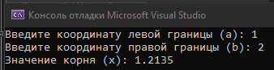

**Метод через Excel:**



Все значения максимально схожи, исключая графический метод из-за его меньшего количество чисел после запятой

**Вариант 2.**

**Задание 1.**



**Метод трапеций:**

#include <iostream> //Подключение библиотеки

using namespace std; // Позволяет не писать std перед потоковыми операторами Ввода-вывода

void main() // Тело программы

{

setlocale(LC_CTYPE, "Russian"); // Подключает русский язык

int n = 200; // Задаём переменные и их значения

double a, b, h, x, y, s = 0;

cout << "Введите координату левой границы (a): "; cin >> a; // Ввод значений переменных

cout << "Введите координату правой границы (b): "; cin >> b;

h = (b - a) / n; // Расчёт переменных: h - длинна отрезка, на которые была поделена трапеция, а их количество - n

x = a;

while (x <= (b - h)) { // Цикл с проверкой условия в ()

y = pow(cos(x), 3); // Расчёт переменных

s = s + h * (y + (pow(cos(x) + h, 3)));

x = x + h;

}

cout << "Площадь криволинейной трапеции по методу трапеции равна: " << s << endl; // Вывод значения переменной s - площади

}

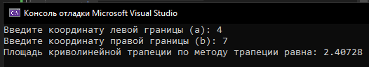

**Метод парабол:**

#include <iostream> //Подключение библиотеки

using namespace std; // Позволяет не писать std перед потоковыми операторами Ввода-вывода

void main() // Тело программы

{

setlocale(LC_CTYPE, "Russian"); // Подключает русский язык

int n = 200; // Задаём переменные и их значения

double a, b, h, x, y, s, s1 = 0, s2 = 0;

cout << "Введите координату левой границы (a): "; cin >> a; // Ввод значений переменных (границ интервала)

cout << "Введите координату правой границы (b): "; cin >> b;

h = (b - a) / (2 * n); // Расчёт переменных: h - длинна отрезка, на которые была поделена трапеция, а их количество - n

x = a + 2 * h;

for (int i = 1; i < n; i++) { // Цикл, который будет повторяться пока i<n, при этом на каждом круге значение i увеличивается на 1

s2 = s2 + pow(cos(x), 3); // Расчёт переменных, необходимых для вычисления площади

x = x + h;

s1 = s1 + pow(cos(x), 3);

x = x + h;

}

s = (h / 3) * ((pow(cos(x), 3)) + (4 * (pow(cos(a) + h, 3))) + (4 * s1) + (2 * s2) + (pow(cos(b), 3))) * 2; // Вычисление площади согласно формуле

cout << "Площадь криволинейной трапеции по методу парабол равна: " << s << endl; // Вывод значения переменной s - площади

}

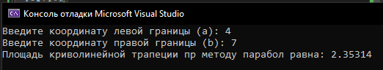

Результаты похожи между собой и различаются лишь на 0,5

**Задание 2.**



**Графический метод:**

cos(x) = 7 – x

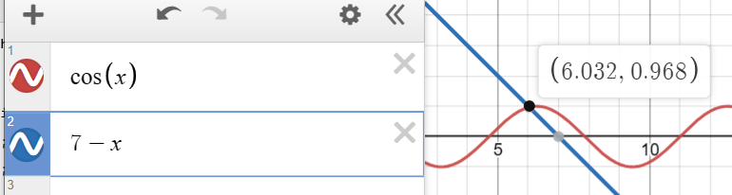

**Метод дихотомии:**

#include <iostream> //Подключение библиотеки

using namespace std; // Позволяет не писать std перед потоковыми операторами Ввода-вывода

void main() // Тело программы

{

setlocale(LC_CTYPE, "Russian"); // Подключает русский язык

float e = 0.0001, a, b, y, x;

cout << "Введите координату левой границы (a): "; cin >> a; // Ввод значений переменных (границ интервала)

cout << "Введите координату правой границы (b): "; cin >> b;

while (abs(a - b) > 2 * e) { // Цикл с проверкой условия в ()

x = (a + b) / 2; // Вычисление переменной x

if ((cos(x) + x - 7) * (cos(a) + a - 7) <= 0) // Оператор условия, само условие находится в ()

b = x; // Если истина

else

a = x; // Если ложь

}

cout << "Значение корня (x): " << x << endl; // Вывод значения переменной x

}

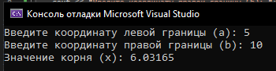

**Метод через Excel:**



Все способы показали одинаковый результат

**Вариант 3**

**Задание 1.**



**Метод трапеций:**

#include <iostream> //Подключение библиотеки

using namespace std; // Позволяет не писать std перед потоковыми операторами Ввода-вывода

void main() // Тело программы

{

setlocale(LC_CTYPE, "Russian"); // Подключает русский язык

int n = 200; // Задаём переменные и их значения

double a, b, h, x, y, s = 0;

cout << "Введите координату левой границы (a): "; cin >> a; // Ввод значений переменных

cout << "Введите координату правой границы (b): "; cin >> b;

h = (b - a) / n; // Расчёт переменных: h - длинна отрезка, на которые была поделена трапеция, а их количество - n

x = a;

while (x <= (b - h)) { // Цикл с проверкой условия в ()

y = 1 + pow(x, 3); // Расчёт переменных

s = s + h * (y + (pow(x + h, 3)+1));

x = x + h;

}

cout << "Площадь криволинейной трапеции по методу трапеции равна: " << s << endl; // Вывод значения переменной s - площади

}

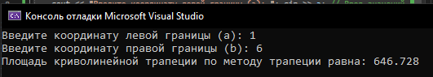

**Метод парабол:**

#include <iostream> //Подключение библиотеки

using namespace std; // Позволяет не писать std перед потоковыми операторами Ввода-вывода

void main() // Тело программы

{

setlocale(LC_CTYPE, "Russian"); // Подключает русский язык

int n = 200; // Задаём переменные и их значения

double a, b, h, x, y, s, s1 = 0, s2 = 0;

cout << "Введите координату левой границы (a): "; cin >> a; // Ввод значений переменных (границ интервала)

cout << "Введите координату правой границы (b): "; cin >> b;

h = (b - a) / (2 * n); // Расчёт переменных: h - длинна отрезка, на которые была поделена трапеция, а их количество - n

x = a + 2 * h;

for (int i = 1; i < n; i++) { // Цикл, который будет повторяться пока i<n, при этом на каждом круге значение i увеличивается на 1

s2 = s2 + pow(x, 3)+1; // Расчёт переменных, необходимых для вычисления площади

x = x + h;

s1 = s1 + pow(x, 3)+1;

x = x + h;

}

s = (h / 3) * ((pow(x, 3)+1) + (4 * (pow(a + h, 3)+1)) + (4 * s1) + (2 * s2) + (pow(b, 3)+1)) * 2; // Вычисление площади согласно формуле

cout << "Площадь криволинейной трапеции по методу парабол равна: " << s << endl; // Вывод значения переменной s - площади

}

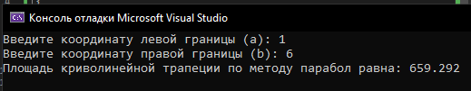

Значения близки между собой

**Задание 2.**



**Графический метод:**

X^3=1-2x

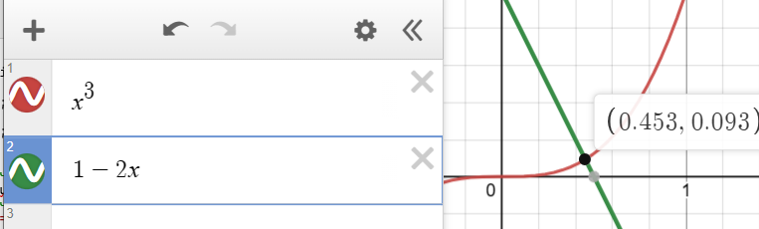

**Метод дихотомии:**

#include <iostream> //Подключение библиотеки

using namespace std; // Позволяет не писать std перед потоковыми операторами Ввода-вывода

void main() // Тело программы

{

setlocale(LC_CTYPE, "Russian"); // Подключает русский язык

float e = 0.0001, a, b, y, x;

cout << "Введите координату левой границы (a): "; cin >> a; // Ввод значений переменных (границ интервала)

cout << "Введите координату правой границы (b): "; cin >> b;

while (abs(a - b) > 2 * e) { // Цикл с проверкой условия в ()

x = (a + b) / 2; // Вычисление переменной x

if ((pow(x, 3) + 2 * x - 1) *(pow(a, 3) + 2 * a - 1) <= 0) // Оператор условия, само условие находится в ()

b = x; // Если истина

else

a = x; // Если ложь

}

cout << "Значение корня (x): " << x << endl; // Вывод значения переменной x

}

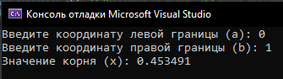

**Метод через Excel:**



Все методы показали максимально одинаковый результат, единственной разницей стало различие количества знаков после запятой.